**فیستول چیست؟وقتی کلیه های شما از کارمی افتد.یک روش درمان آن دیالیز خونی میباشد.تا اب ومواد اضافی را از بدن شما خارج کند.برای انجام دیالیز باید در بدن راهی ایجادشود تا از آن طریق بیمار به دستکاه دیالیز وصل گردد.که بطور معمول ازروش کاتتر-فیستول-گرفت استفاده میگردد.در اینجا توضیح مختصری در مورد فیستول ونحوه مراقبت ونگهداری آن میپردازیم.**

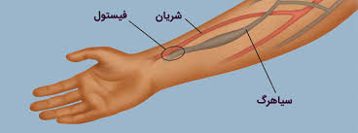

**درانجام عمل فیستول درزیر پوست پهلوی شریان رابه پهلوی ورید پیوند میزنند.از این طریق جریان خون ورید قویتر شده وبرجسته تر میشود ودسترسی به آن آسانترمیگردد ودر هنگام لمس محل عمل ضربان داربوده وارتعاش (تریل)در محل عمل واطراف ان ایجاد میگردد.فیستول در صورت استفاده صحیح از5-7 سال وگاهی تا ده سال کارکرد خواهد داشت.**

**چگونه بعد از عمل مراقب فیستول خود باشید.**

**1-دست عمل شده را بالاتر ازسطح قلب نگه دارید تا زخم التیام یابد.2-محل عمل را از نظر خونریزی کنترل کنید درصورت خونریزی فورا اطلاع دهید.3-آن را خشک نگه داریدوداخل وان یا استخرنروید4-تا یک هفته بعد از عمل محل آن را روزانه پانسمان کنید.بهتر است پانسمان بصورت استریل و در مرکز درمانی انجام شود**

**.5-حتما داروهای تجویزی پزشک از جمله آنتی بیوتیک و مسکن را درست مصرف کنید6-در صورت بروز علایم تورم-قرمزی-گرمی در محل عمل حتما به پزشک مراجعه کنید.یا در بخش به پرستار اطلاع دهید**

**7-هر روز فیستول خود را از نظر تریل –ارتعاش وضربان تحت نظر بگیرید.**

**8-بخیه های محل عمل معمولا پانزده روز بعد ازعمل باید برداشته شوند.حتما در این تاریخ به پزشک خود مراجعه کنید.**

**9-جهت کارکرد بهتر فیستول وبرجسته تر شدن رگها باید بعد از برداشتن بخیه ورزشهای مربوط به فیستول را انجام دهید.که شامل( 1-یک توپ یا حلقه پلاستیکی که در داروخانه ها یا وسایل ورزشی قابل فروش است تهیه وآن را با دست فشار دهید روزانه چندین بار این ورزش را انجام دهید.2-یک وزنه نیم کیلویی را در دست عمل شده گرفته و دست را از آرنج خم وراست کنید.مثلا بیست بار این حرکت را انجام دهیدوبعد استراحت کنید .بعد دوباره این حرکات را انجام دهید)**

**.10-از پوشیدن لباس تنگ -دستبند-النگو-در دست فیستول داربپرهیزید**

**.11-فیستول معمولا 6هفته بعد ازعمل آماده استفاده میشود.بهتر قبل از استفاده ازآن از جراح اجازه استفاده رابصورت کتبی دریافت کنیدودر بخش هم قبل از استفاده ازآن یک رضایت نامه امضاء خواهید کرد.که میتوانند از فیستولتان استفاده کنندودر مورد آن هم حتما توضیحات توسط پرستار به شما داده خواهد شد.تا نگرانی نداشته باشید.**

**12-نگذارید از دست فیستول دارفشارگرفته شود یا آزمایش گرفته شود یا خونگیری گردد.وحتما اطلاع دهید که در کدام دستتان فیستول دارید.13-روی دست فیستول دارنخوابیدوآن را زیر سرتان نگذاریدوبا آن وزنه بیشتر از یک کیلوگرم برندارید**

**.14-ازتیغ برای زودودن موهای دستتان استفاده نکنید.15-سعی کنید سرخود دارویی مصرف نکنید که باعث افت فشارخون شما شود.چون افت شدید باعث از کارافتادن فیستول خواهدشد.16-اگردستتان در هنگام خواب واستراحت درد میکندیا انگشتانتان سرد ورنگ پریده یا کرخت است حتما به پزشک یا پرستار اطلاع دهید**

**17-دستتان(محل فیستول ) را زیرآب گرم در حمام به آرامی ماساژدهیدیا از کیسه آب گرم(داغ نباشد) یا حوله ولرم روی آن استفاده کنید.18-حتما قبل از ورود به بخش دیالیزوبعد از برداشتن چسب از روی دست بعد از دیالیز دستهای خود را با آب وصابون تمیز بشویید.این کار مانع از عفونت فیستول شما خواهدشد.سعی کنید همیشه دستهای خود راتمیز نگه دارید19-محل فیستول را نخارانید اگر حساسیت یا خارش داشت.اطلاع دهید تا درمان شود.20-ناخنهای خود را تا حد امکان کوتاه نگه دارید.**

**21-طی دیالیز به محل فیستول عطسه وسرفه نکنید.22-حتما دقت کنید پرستار هنگام سوزن زدن محل سوزن را با الکل تمیز کندوبعد از ضدعفونی محل سوزن به ان دست نزنیدونیزپرستارباید در هنگام سوزن زدن به فیستول ماسک داشته ودستکش در دست داشته باشد.**

**23-ازپمادهای ویتامینه ویا روغن زیتون جهت ماساژمحل فیستول واطراف آن استفاده کنیدوحداقل روزانه به مدت پانزده دقیقه آن را به آرامی ماساژ دهید(پماد میووین- پماد دکسپانتول- وپماد ویتامین A+D)**

**درمورد کارکرد فیستول:اگر گرافت یا فیستول شما کارکرد وخوندهی مناسب نداشت .کیفیت دیالیز شما پایین خواهد آمدوسم از بدن شما خوب دفع نخواهد شد.**

**معمولا در زمان عدم کارکرد مناسب فیستول یا گرافت امکان دارد برای شما از دست مربوطه سونوگرافی نوشته شودویا تاکید شود که به جراح خود مراجعه کنید تا علت را بررسی کنند.که حتما در اصرع وقت این کار را انجام دهید.**

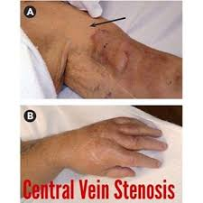

**چند توصیه بطور خلاصه ومجدد فقط جهت جمع بندی حضورتان تاکید میگردد:**

**1-شتشوی محل فیستول با آب وصابون شاید به نظر خیلی کار ساده ای به نظر برسد.ولی همین کار ساده باعث خواهد شدعمر فیستول شما افزایش پیدا کند.مثلا اگر فیستول شما قرار است پنج سال کار کند.اینکار طول عمرش را چندسال بیشتر از آن خواهد کرد.**

**2-ورزش ندادن فیستول خیلی زود باعث از کارافتادن ان خواهد شد.چون رگها در اثر تزریقهای مکررضعیف خواهند شد.ولی با یک ورزش ساده وماساژ دادن ملایم رگهای دستتان را نرم وقوی میکندو طول عمر فیستولتان را بالا میبرد**

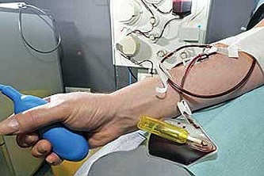 **مرکز آموزشی درمانی بیمارستان باقرالعلوم اهر**

**نحوه مراقبت از فیستول شریانی وریدی در دیالیز**

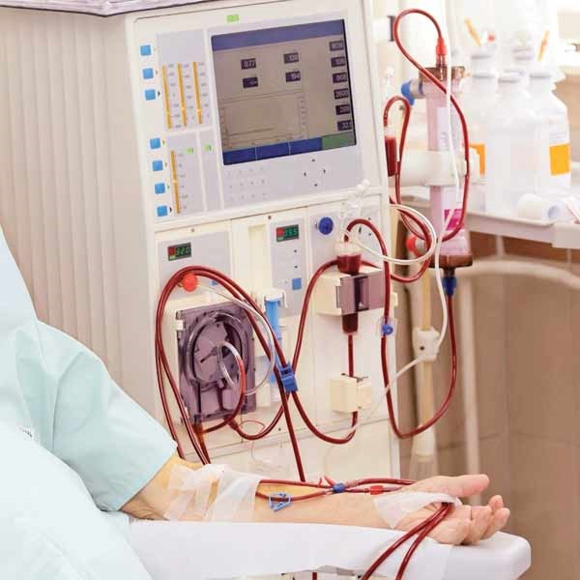

**آموزش سلامت بیمارستان**

**تاریخ بازبینی: 15/2/1404**

**تاریخ بازنگری :15/2/1405**

**ناهید رستم خانلو رابط آموزش سلامت**

**تحت نظارت :خانم دکترسحر اعتماد**

**متخصص داخلی**